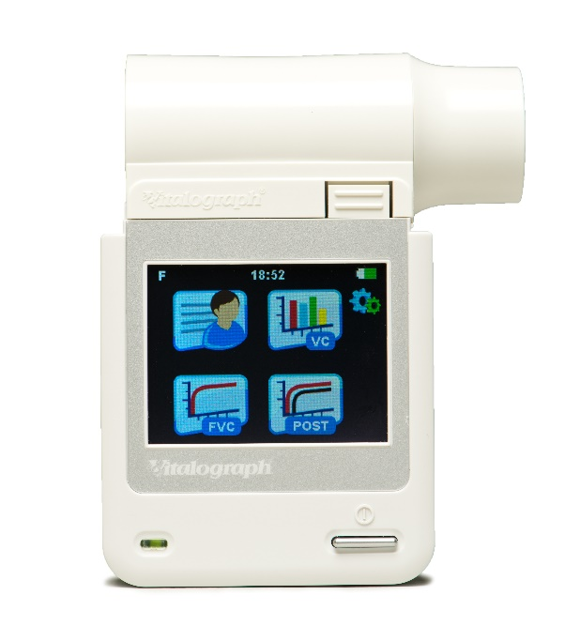

* Simple d’utilisation
* Fourni avec le logiciel Vitalograph Reports
* Rapports PDF configurables pour archivage ou impression
* Ecran tactile couleur
* Affichage de qualité des tests en temps réel
* Vues de graphique extensibles pour une visualisation complète
* Menu simple piloté par icônes pour faciliter l'utilisation
* Plus de 40 paramètres de test disponibles
* Tête d'écoulement amovible pour un nettoyage facile
* Très précis et fiable dans la mesure des débits très faibles ou très élevés
* Robuste et durable
* Précis, linéaire et stable
* Dimensions appareil : 83mm x 91mm x 32mm – Poids : 25g

**[FRAFITO](mailto:FRAFITO) –** 23 Avenue Auguste Verola – Hibiscus Park E – 06200 Nice – France -

Tel : 04 93 72 53 54 - Fax : 04 93 21 03 83 - Email : [infos@frafito.net](mailto:infos@frafito.net) / www.frafito.net

**Spiromètre portable**

**MICRO 2**

**Ref : RES007**